ANTECEDENTES
En la actualidad, prácticamente en todos los países con un cierto desarrollo económico, ha adquirido importancia un sector formado por diversas entidades muy diferentes entre sí, pero que presentan un rasgo común que es la carencia de ánimo de lucro y dentro del cual existen organizaciones que prestan servicios de muy diferentes tipos, en exclusividad o en colaboración con el Estado, tales como, culturales, asistenciales, deportivos, recreativos, políticos, religiosos, etc. Son las denominadas “Entidades privadas no lucrativas” o “Entidades privadas sin ánimo de lucro”
Las entidades sin ánimo de lucro son personas jurídicas, capaces de ejercer derechos judicial y extrajudicialmente, con sujeción a las disposiciones legales y a sus propios estatutos. Nacen por voluntad de los asociados en virtud del derecho constitucional de asociación o por la libertad de disposición de los bienes de los particulares, para la realización de fines altruistas o de beneficio comunitario. Su principal característica radica en la ausencia de ánimo de lucro, lo cual significa, que no existe reparto de utilidades o remanentes generados en el desarrollo de sus objetivos, ni es viable el reembolso de los bienes o dineros aportados a la entidad.
Por otra parte, la vejez es una etapa de la vida, en la cual los seres humanos se enfrentan a cambios físicos, psicológicos, mentales y sociales que implican un juicio temporal, donde valoran "quién fui ayer", "quién soy hoy" y "quién seré mañana". Aspectos que la lúdica puede favorecer para que se desarrolle de manera positiva la individualidad del adulto mayor.
Las personas de la tercera edad en Colombia disminuyen su participación social y económica; además, son más propensas a padecer determinadas enfermedades como demencias y depresión, las cuales según la OMS son propias de los gerontes. Así mismo en Colombia, los registros evidencian que las enfermedades cardiovasculares son la principal causa de muerte. Por su parte, la falta de estimulación cognitiva interfiere negativamente en la realización de actividades diarias y capacidades mentales superiores como la memoria, juicio, razonamiento abstracto, concentración, atención y praxias. También se presentan en esta etapa de vida, problemas de salud posiblemente asociados a ciertas emociones causadas por sentimientos de abandono, soledad, aislamiento, minusvaloración, entre otros.
Teniendo en cuenta que la inmovilidad e inactividad es uno de los agravantes del envejecimiento, ya que en esta etapa de la vida, lo que se deja de realizar, pronto se convierte en algo imposible de volver a hacer con el presente proyecto se busca tener una incidencia específica sobre el retraso de la involución de forma considerable, previniendo enfermedades y contribuyendo a mantener la independencia motora y sus beneficios sociales y afectivos.
El envejecimiento conlleva una serie de cambios cardiovasculares, respiratorios, metabólicos, músculo esqueléticos, motrices, entre otros; los cuales, reducen la capacidad de esfuerzo y resistencia física, reduciéndose entonces su autonomía, calidad de vida, sus habilidades y capacidad de aprendizaje motriz.
Las actividades lúdicas se reducen con la edad y constituyen un indicador de salud. La reducción de actividades que incluyan un esfuerzo motor, junto a la lentitud de los reflejos, entre otros factores, provocan descoordinación y torpeza motriz. La inmovilidad e inactividad es uno de los agravantes del envejecimiento, ya que en esta etapa de la vida, lo que se deja de realizar, pronto se convierte en algo imposible de volver a hacer. La lúdica tiene una incidencia específica sobre el retraso de la involución de forma considerable, previniendo enfermedades y contribuyendo a mantener la independencia motora y sus beneficios sociales y afectivos. Los Programas de psicoestimulación cognitiva, o en este caso, las actividades lúdicas consisten en un conjunto de estímulos que pretenden incrementar la actividad de las habilidades cognitivas, como son la orientación, atención, memoria, lenguaje, razonamiento y praxias, las cuales facilitan las habilidades intelectuales como son la memoria, orientación, atención, cálculo, entre otras, y con esto se busca conservar todas estas capacidades el máximo tiempo factible con la intención de mantener al geronte lo más autónomo posible.
Por otro lado, la persona mayor se ve como un sujeto débil para el resto de la sociedad puesto que cada día se hacen más notorias las señales de envejecimiento y se hace necesario tener un trato y cuidado especial en cuanto a traslados, acceso a diferentes espacios públicos y las actividades del diario vivir. A raíz de esta situación, la persona mayor tiende a decaer en el aspecto emocional y afectivo, lo que conlleva a que se presente depresión, aislamiento, además se reduce su autonomía en las actividades de la vida cotidiana y su autocuidado, y por consiguiente, disminuye su calidad de vida.
Con el desarrollo de este programa, se busca proporcionar un programa de atención integral, generando espacios para el encuentro, socialización y atención de las personas adultas mayores, representado en el ofrecimiento de servicios con calidad y calidez en salud, alimentación, interacción social, deporte, cultura y recreación, para contribuir al ejercicio pleno de sus capacidades, así como para el fortalecimiento de su tejido social y el mejoramiento de su calidad de vida. Así como fomentar y promover el desarrollo integral de los adultos mayores del municipio, potencializando así su participación activa a través de acciones coordinadas de promoción de buenos hábitos de convivencia, respeto, participación, comunicación y aprovechamiento del tiempo libre.
La Ley 48 de 1986 autorizó a las asambleas departamentales, concejos intendenciales, comisariales y del Distrito Capital, para la emisión de una estampilla pro-construcción, dotación y funcionamiento de los centros de bienestar del anciano.

El artículo 7 de la Ley 48 garantiza ciertos derechos y servicios para los ancianos que no pasaran la noche en estos lugares.

Luego, a través de la Ley 687 de 2001 se reformó la antigua Ley 48. En la Ley 687 se comienza a hablar de los Centros de Vida y se autoriza a las asambleas departamentales y concejos distritales y municipales “para señalar el empleo, la tarifa discriminatoria y demás asuntos inherentes al uso de la estampilla pro-dotación y funcionamiento de los Centros de Bienestar del Anciano, centros de la vida para la tercera edad en todas las operaciones que se realicen en sus entidades territoriales.” Igualmente, para aquellos centros en los que los ancianos indigentes no pernocten, se impone la obligación de garantizar “el soporte nutricional, actividades educativas, recreativas, culturales y ocupacionales.”

La Ley 1276 de 2009 modificó la Ley 687 de 2001. Esta ley pone el acento en la protección de los derechos de los adultos mayores a través de los Centros Vida “como instituciones que contribuyen a brindarles una atención integral a sus necesidades y mejorar su calidad de vida”. Establece la definición de Centro Vida, entendiendo por tal “al conjunto de proyectos, procedimientos, protocolos e infraestructura física, técnica y administrativa orientada a brindar una atención integral, durante el día, a los Adultos Mayores, haciendo una contribución que impacte en su calidad de vida y bienestar”. Son beneficiarios de estos centros, por disposición del legislador los adultos mayores de niveles I y II de SISBÉN “o quienes según evaluación socioeconómica, realizada por el profesional experto, requieran de este servicio para mitigar condiciones de vulnerabilidad, aislamiento o carencia de soporte social.”

Igualmente, el artículo 11 de la Ley 1276 obliga a los Centros Vida a brindar una canasta mínima de servicios, conformada por alimentación, orientación psicosocial, atención primaria en salud, cultura, recreación, entre otros. Finalmente, en lo relativo a la financiación, el artículo 3 de la citada ley determina los porcentajes del producto del recaudo de la estampilla que se destinarán a los Centros Vida y a los Centros de Bienestar del Anciano. El sostenimiento económico de estas instituciones quedó distribuido por el legislador así:
“Artículo 3. Autorízase a las Asambleas departamentales y a los concejos distritales municipales para emitir una estampilla, la cual se llamará Estampilla para el bienestar del Adulto Mayor, como recurso de obligatorio recaudo para contribuir a la construcción, instalación, adecuación, dotación, funcionamiento y desarrollo de programas de prevención y promoción de los Centros de Bienestar del Anciano y Centros de Vida para la Tercera Edad, en cada una de sus respectivas entidades territoriales. El producto de dichos recursos se destinará, como mínimo, en un 70% para la financiación de los Centros Vida, de acuerdo con las definiciones de la presente ley; y el 30% restante, a la dotación y funcionamiento de los Centros de Bienestar del Anciano, sin perjuicio de los recursos adicionales que puedan gestionarse a través del sector privado y la cooperación internacional”

Recientemente se aprobó la ley 1850 de 2017, con la cual se establece fuertes medidas de protección al adulto mayor y penaliza el maltrato intrafamiliar por abandono entre otras disposiciones de promoción y prevención en salud física, nutricional, psicosocial, actividades de integración social, e independencia sociocultural, promoviendo de este modo mejorar la calidad de vida de los adultos mayores atendidos.
Por todo lo expuesto y con el fin de atender las funciones propias y misionales, además de dar cumplimiento a los objetivos establecidos en el Plan de Desarrollo y los fines del Estado, el municipio requiere suscribir convenio de asociación con la Entidad sin Animo de Lucro, que cuente con la idoneidad, experiencia y disponibilidad de personal de apoyo, solicitado en la presente convocatoria.

TIPOS DE ENTIDADES SIN ANIMO DE LUCRO

1.Asociaciones, corporaciones y fundaciones.
2.Entidades de la economía solidaria (Cooperativas, precooperativas, fondos de empleados, asociaciones mutuales).
3.Veedurías ciudadanas
4.Entidades Extranjeras de Derecho Privado Sin Ánimo de Lucro con domicilio en el exterior
Estas entidades han tenido en las últimas décadas un auge y crecimiento continuo, han ido aumentando su tamaño, volumen de recursos administrativos y a su vez se da un aumento progresivo en la competencia, lo que las ha llevado a utilizar prácticas de gestión del mundo empresarial, adaptadas a sus particularidades, con el propósito de mejorar sus niveles de eficiencia.

Por otro lado, de acuerdo con lo dispuesto en el Artículo 2.2.1.1.1.6.1 del Decreto Reglamentario 1082 de 2015, denominado “Análisis del Sector Económico y de los oferentes por parte de las Entidades Estatales”, “Deber de análisis de las Entidades Estatales. La Entidad Estatal debe hacer durante la etapa de planeación el análisis necesario para conocer el sector relativo al objeto del Proceso de Contratación desde la perspectiva legal, comercial, financiera, organizacional, técnica y de Análisis de Riesgo. La Entidad Estatal debe dejar constancia de este análisis en los Documentos del Proceso” dejando de presente que el acto jurídico de marras no es un proceso competitivo, sino que tiene su fuente normativa en lo dispuesto por el decreto 092 de 2017.

NORMATIVIDAD APLICABLE: Artículos 2.2.1.1.1.6.1. y 2.2.1.1.1.6.2. del Decreto Único Reglamentario 1082 de 2.015; ANALISIS DEL SECTOR POR PARTE DE LAS ENTIDADES ESTATALES Y DETERMINACION DE LOS REQUISITOS HABILITANTES EN LOS PROCESOS DE CONTRATACION. - DECRETO 092 DE 2017.

CLASIFICACION DE BIENES Y SERVICIOS

De Conformidad con el clasificador de bienes y servicios de Naciones Unidas, versión 14 del UNSPSC, consultado en la página web. www.colombiacompra.gov.co/clasificacion, el objeto a contratar se encuentra codificado así:

ITEM | Clasificación UNSPSC | Producto
1 | 94131607 | Organizaciones de asistencia a los adultos mayores

SECTOR AL CUAL PERTENECE
Macro sector: De acuerdo con su naturaleza, el conjunto de entidades sin ánimo de lucro dentro de la economía ha sido denominadas sector no lucrativo o tercer sector, distinguiéndolas del sector privado y del sector público.
Sector: Actividades de servicios sociales, comunales y personales

PERSPECTIVAS GENERALES DEL SECTOR:

El crecimiento e importancia del tercer sector, se ha dado como respuesta a un mundo globalizado donde los problemas sociales requieren de esfuerzos colectivos en busca de mejorar las condiciones de vida de la sociedad. Así pues, el llamado tercer sector, al igual que el gobierno y la empresa productiva, ha demostrado capacidad para captar y canalizar recursos convirtiéndose en un generador de desarrollo social y económico.
Las entidades sin ánimo de lucro se caracterizan por prestar servicios sociales sin esperar obtener un beneficio económico a cambio y los excedentes de ingresos que pudieran presentar, no están destinados a ser repartidos entre sus fundadores sino a su reinversión para seguir prestando más servicios a la comunidad. Su financiación, procede principalmente de subvenciones, donaciones y otras formas de financiación. Cuando el tamaño de la entidad es pequeño, suelen estar dirigidas por voluntarios, mientras que cuando la entidad tiene un tamaño considerable, suele contarse con directivos retribuidos.
En Colombia, La población general se incrementa 1.9% promedio anual (en el período1990- 2003), la población mayor de 80 años crece a una tasa promedio anual de 4%. Es importante destacar que el país cuenta actualmente con 4450 centenarios (personas de99 y más años), lo cual equivale al 0.011% del total de la población; con un claro predominio, al igual que en el resto del mundo, del sexo femenino: 61.9%.2 Por otro lado el Censo General de 2005, encontró que las personas mayores de 65 años conviven en un 98.8% con sus familias. Esta situación refleja el contexto socio demográfico posterior al año 1993 según el cual, al menos en uno de cada 4hogares colombianos vive un adulto mayor. Mientras una tercera parte de los hombres mayores de 60 años convive en hogares de dos generaciones (con su cónyuge y sus hijos), una tercera parte de mujeres de la misma edad convive en hogares de tres generaciones (por lo general con sus hijos y nietos solamente), debido al mayor porcentaje de viudez para ellas.
En este sentido la institucionalidad desempeña un papel importante en la creación de condiciones y oportunidades de crecimiento y desarrollo personal, informando, educando y ayudando a las personas a saber cómo sentirse bien y retrasar o prevenir enfermedades. La creación de oportunidades es otra variable que ayuda a mejorar la calidad de las personas mayores, cuando sus destrezas y competencias pueden seguir siendo útiles para la sociedad, el ciclo vital se mantiene y la persona puede seguir siendo independiente y vivir en bienestar.
Es por ello que se hace necesario la creación de un centro vida que permita ofrecer servicios de atención integral al adulto mayor de tal manera que se contribuya con un envejecimiento activo, digno y saludable y así mejorar su calidad de vida y bienestar tanto de la persona mayor como de su familia.
En ese mismo sentido, existe una realidad que caracteriza a la gran mayoría de estas organizaciones, son principalmente micro y pequeños emprendimientos sociales: el grupo de profesionales o personas que conforman una fundación para prestar un servicio social, las personas que se asocian en una cooperativa, la familia que decide realizar acciones altruistas, la comunidad que se organiza para sumar su trabajo y producir asociadamente, etc. Uno de los subsectores más desarrollados es el cooperativo, cuyas estadísticas reafirman lo anterior.
Según la Confederación Nacional de Cooperativas –CONFECOOP, el 95.1% de las cooperativas del país se encuentran en el rango de micro y pequeñas empresas, solo 39, es decir el 1%, pueden ser consideradas grandes cooperativas resto de entidades sin ánimo de lucro, no más de 80 fundaciones podrían ser consideradas como grandes fundaciones de acuerdo con sus ingresos.

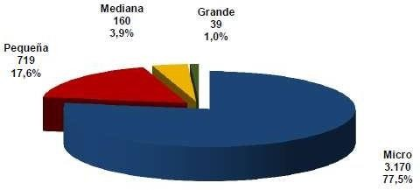

Estas entidades intervienen en sectores en los que atienden necesidades sociales y ofrecen servicios ante una demanda creciente de servicios sociales, educativos, sanitarios, culturales y habitacionales.
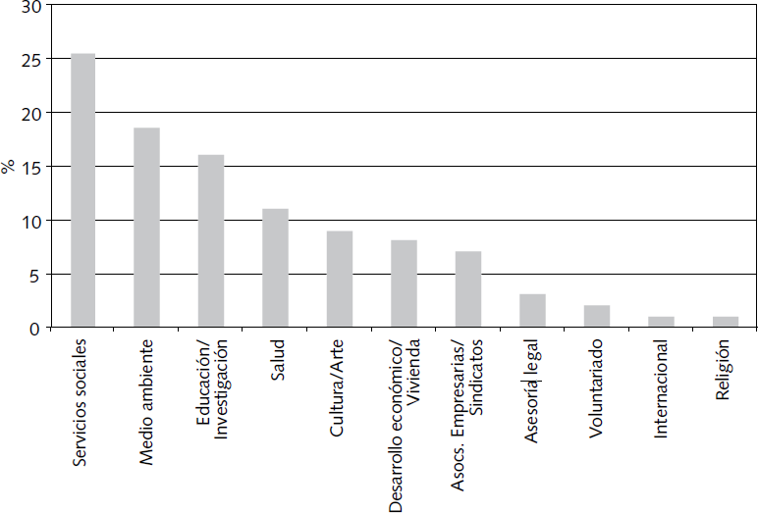
Fuente: Directorio-guía de entidades sin ánimo de lucro

Fuentes de ingresos del sector

El tercer sector además de tener variaciones en la estructura interna, de acuerdo al peso que tienen las actividades que desarrolla, tiene una gran variedad en la estructura de ingresos. El origen de los ingresos de las organizaciones del sector permite establecer patrones diferenciados de acuerdo al peso de cada una de las fuentes. Estas fuentes se clasifican en tres categorías:

- Recursos del gobierno vía contratos, transferencias, subsidios, o pagos indirectos;
- Donaciones privadas individuales, empresariales o de fundaciones;
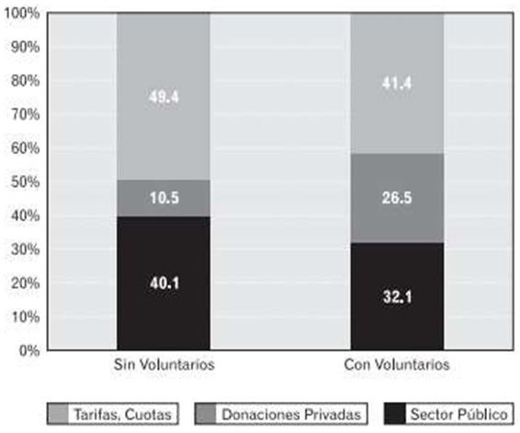
Ingresos privados derivados del pago realizado por los beneficiarios de los servicios (ej.: matrículas, cobro de consultas o pago por atención en un ancianato), por el pago de cuotas en organizaciones de membresía, por la venta de productos o por ingresos derivados de inversiones.

Las donaciones representan sólo el 10.5% del total de los ingresos de las organizaciones del sector. La mayor fuente de recursos son los ingresos privados (49.4%), seguidos por los recursos gubernamentales (40.1%). Al incluir los voluntarios, valorando su tiempo como parte de las donaciones, el peso relativo de cada una varía sustancialmente. Los recursos gubernamentales descienden a 32.1%, las donaciones ascienden a 26.5% y los ingresos privados bajan a 41.4%.

Empleo que genera

Estas organizaciones transfieren importantes recursos a la sociedad a través de sus programas sociales, beneficios a asociados, generación de ingresos y empleos. Solo el sector de cooperativas, fondos de empleados y mutuales reportó haber generado 240 mil empleos en el año 2014.

Es evidente que el sector solidario contribuye también en la generación de empleos. En octubre de 2016 se reportaron 245.460 empleos frente a los 221.696 reportados en octubre de 2015. Las entidades de naturaleza cooperativa y las demás organizaciones civiles, corporaciones y fundaciones reportaron el mayor número empleos, sumando entre estas el 79,5%.
Las entidades de naturaleza cooperativa presentaron un crecimiento del 2,4% en el periodo señalado, al pasar de 93.001 a 95.231 en 2016.
En el cuarto trimestre del 2023, se evidenció un crecimiento de ocho actividades productivas frente al mismo periodo del 2022: agricultura (6,0%), actividades Exportaciones; 6,6 Importaciones; - Tasa de crecimiento (%) Producto Interno Bruto trimestral (I Trim 2012 - IV Trim 2023) Tasa de crecimiento anual (%) Exportaciones Importaciones Producto Interno Bruto financieras (5,5%), administración pública (3,8%), información y comunicaciones (3,1%), servicios públicos (3,0%), actividades inmobiliarias (1,9%), actividades profesionales (0,4%) y explotación de minas y canteras. Por su parte, hubo un decrecimiento de construcción (-1,6%), comercio al por mayor y menor (-2,3%), actividades artísticas (-3,0%), e industrias manufactureras (-4,8%).

ACTIVIDADES DE SERVICIOS SOCIALES, COMUNALES Y PERSONALES

El Producto Interno Bruto crece 0,6% en el año 2023pr respecto al año 2022p (ver tabla 1). Las actividades económicas que más contribuyen a la dinámica del valor agregado son: • Administración pública y defensa; planes de seguridad social de afiliación obligatoria; Educación; Actividades de atención de la salud humana y de servicios sociales crece 3,9% (contribuye 0,6 puntos porcentuales a la variación anual). • Actividades financieras y de seguros crece 7,9% (contribuye 0,3 puntos porcentuales a la variación anual). • Actividades artísticas, de entretenimiento y recreación y otras actividades de servicios; Actividades de los hogares individuales en calidad de empleadores; actividades no diferenciadas de los hogares individuales como productores de bienes y servicios para uso propio crece 7,0% (contribuye 0,2 puntos porcentuales a la variación anual).

